杭州电子科技大学学生考试卷（ A ）卷
考试课程 | 数据结构 |  | 考试日期 | 2015 年 月 日 |  |  | 成 绩
课程号 | A101125D | 教师号 |  |  | 任课教师姓名 |  | 丁宏,僧德文,彭伟民,陈滨
考生姓名 |  | 学号（8位） |  |  | 年级 |  | 专业
特别提醒：答案写在答题纸中，并请尽量写在一张纸中。
一．判断题：（每小题2分，共20分）
- 线性表采用链式存储必需占用一片连续的存储空间。 （F）
- 不论线性表采用顺序存储结构还是链式存储结构，删除值为X的结点的时间复杂度均为O(n)。 （ （T）
- 子串“ABC”在主串“AABCABCD”中的位置为2或5。 （F）
- 满二叉树必定是完全二叉树。 （T）
- 设输入序列为1、2、3，则经过栈的作用后只能得到1种确定的输出序列。 （F）
- 一个n维数组可以看成由若干个n-1维数组组成的线性表。 （T）
- 稀疏矩阵的压缩存储可以用一个三元组表来表示稀疏矩阵中的非0元素。 （T）
- 整个工程中，任何一个活动被提前或延迟，将会导致整个工程的提前或延迟。 （F）
- 堆排序和快速排序中，从平均情况下速度最快的角度来考虑最好选择快速排序。 （T）
- 分块查找的平均查找长度不仅与索引表的长度有关，而且与块的长度有关。 （T）
二．选择题：（每小题2分，共20分）
- 一个算法的时间复杂度为(n³+n²log₂n+14n)/n²，其数量级表示为（ D ）。
(A)n³ (B)n² (C)log₂n (D)n
- 栈和队列的共同特点是( A )。
(A)只允许在端点处插入和删除元素 (B)都是先进后出
(C)都是先进先出 (D)没有共同点
- 设有向无环图G中的有向边集合E={<1，2>，<2，3>，<3，4>，<1，4>}，则下列属于该有向图G的一种拓扑排序序列的是（ A ）。
(A) 1，2，3，4 (B) 2，3，4，1 (C) 1，4，2，3 (D) 1，2，4，3
- 设有一个二维数组A[m][n]，假设A[0][0]存放位置在644(10)，A[2][2]存放位置在676(10)，每个元素占一个空间，问A[3][3](10)存放在（ C ）位置。（脚注(10)表示用10进制表示）。
(A)688 (B)678 (C)692 (D)696
- 设顺序线性表中有n个数据元素，则删除表中第i个元素需要移动（ A ）个元素。
(A) n-i (B) n+l -i (C) n-1-i (D) i
- 设按照从上到下、从左到右的顺序从1开始对完全二叉树进行顺序编号，则编号为i结点的左孩子结点的编号为（ B）。
(A) 2i+1 (B) 2i (C) i/2 (D) 2i-12
- 设F是由T1、T2和T3三棵树组成的森林，与F对应的二叉树为B，T1、T2和T3的结点数分别为N1、N2和N3，则二叉树B的根结点的左子树的结点数为（ A ）。
(A) N1-1 (B) N2-1 (C) N2+N3 (D) N1+N3
- 设某有向图的邻接表中有n个表头结点和m个表结点，则该图中有（ C ）条有向边。
(A) n (B) n-1 (C) m (D) m-1
- 设有序顺序表中有n个数据元素，则利用二分查找法查找数据元素X的最多比较次数不超过（A ）。
(A) log₂n+1 (B) log₂n-1 (C) log₂n (D) log₂(n+1)
- 设一组初始记录关键字为(72，73，71，23，94，16，5)，则以记录关键字72为基准的一趟快速排序结果为（ D ）。
(A) 71，73，5，16，72，23，94 (B) 71，73，5，16，23，72，94
(C) 5，16，71，23，72，94，73 (D) 5，16，71，23，72，94，73
三．填空题：（每空2分，共20分）
- 设一棵二叉树的中序遍历序列为BDCA，前遍历序列为CBDA，则这棵二叉树的后序序列为（DBAC ）。
- 设一维数组中有n个数组元素，则读取第i个数组元素的平均时间复杂度为（O(1) ）。
- 深度为k的完全二叉树中最少有（2^{k-1} ）个结点。
- 设某无向图中有n个顶点e条边，则建立该图邻接表的时间复杂度为（O(n+e) ）。
- 广义表A(( ),a,(b),c)，head(head(tail(tail(A)))等于（ b ）。
- 设某棵三叉树中有40个结点，则该三叉树的最小高度为（ 4 ）。
- 设二叉排序树中有n个结点，则在二叉排序树的平均查找长度为（ O(log₂n) ）。
- （中）序遍历二叉排序树可以得到一个有序的序列。
- 设二叉排序树的高度为n，则在该树中查找关键字key最多需要比较（ n ）次。
- 利用直接插入排序法的思想建立一个有序线性表的时间复杂度为（O(n²) ）。
四．结构问答题：（每小题6分，共30分）
- 设在某通信系统中使用了5个字符，它们出现的次数分别为10，20，50，15，5，试构造一棵赫夫曼树，并给出赫夫曼编码。（左0右1，左小右大）
- 设一组有序的记录关键字序列为(13，18，24，35，47，50，62，83，90)，查找方法用二分查找，要求计算出查找关键字62时的比较次数，给出head，tail，mid的位置变化，并计算出查找成功时的平均查找长度。
- 记录的关键码序列为：63，90，70，55，67，42，98，83，10，45，58，要求构造一棵二叉排序树并给出构造过程。
- 已知一个图的顶点集V和边集E分别为：V={1,2,3,4,5,6,7};
E={(1,2)3,(1,3)5,(1,4)8,(2,5)10,(2,3)6,(3,4)15,
(3,5)12,(3,6)9,(4,6)4,(4,7)20,(5,6)18,(6,7)25};
用克鲁斯卡尔算法得到最小生成树，试写出在最小生成树中依次得到的各条边。
- 设有向图G的二元组形式表示为G =（D，R），D={1，2，3，4，5}，R={r}，r={<1,2>，<2,4>，<4,5>，<1,3>，<3,2>，<3,5>}。
- 画出该图和它的邻接矩阵存储结构。
- 画出该图的邻接表存储结构。
- 给出该图的一种拓扑排序序列。
五．算法设计：（10分）
在顺序存储结构上设计冒泡排序算法。写出算法思路，并给出C或C++实现。
请在此处答题：
      - 判断题（每题2分，共20分）
1.F | 2.T | 3.F | 4.T | 5.F | 6. T | 7.T | 8.F | 9.T | 10.T
      - 选择题（每题2分，共20分）
1.D | 2.A | 3.A | 4.C | 5.A | 6. B | 7.A | 8.C | 9.A | 10.CD
      - 填空题（每空2分，共20分）
1. DBAC | 2. O(1) | 3. 2^{k-1} | 4. O(n+e) | 5. b
6. 4 | 7. O(log₂n) | 8. 中 | 9. n | 10. O(n²)
      - 问答题（每题6分，共30分）
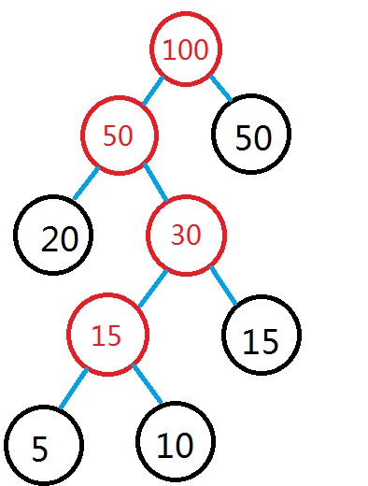
1. (由于有相等的情况，因答案不唯一)
1，00，011，0101,0100

2.
13(head)，18，24，35，47(mid)，50，62，83，90(tail)
13，18，24，35，47，50(head)，62(mid)，83，90(tail)

2次
,ASL=91*1+2*2+3*4+4*2)=25/9

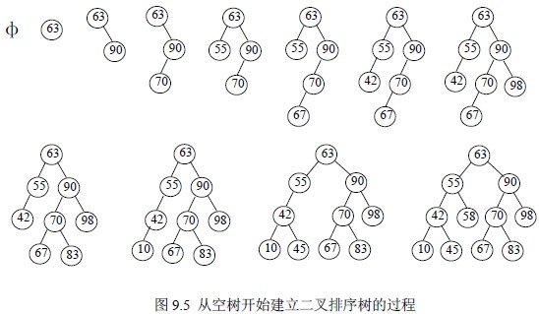
3.

4.
用克鲁斯卡尔算法得到的最小生成树为：
(1,2)3, (4,6)4, (1,3)5, (1,4)8, (2,5)10, (4,7)20

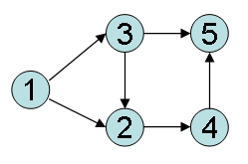
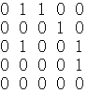
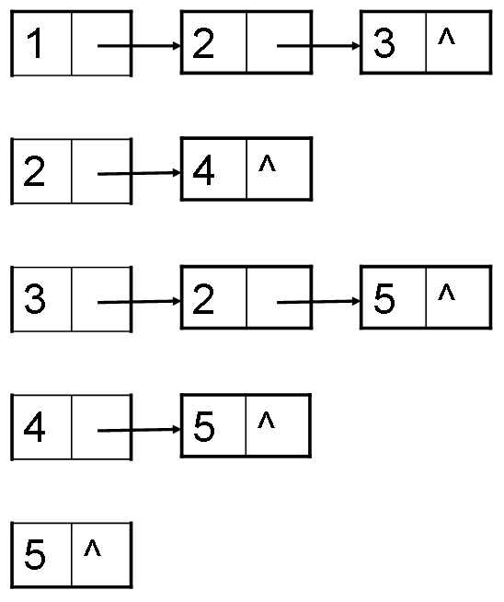
5.

一种拓扑排序序列： 1，3，2，4，5

      - 算法设计题（10分）
void bubble(int r[n])
{
for(i=1;i<=n-1; i++)
{
for(exchange=0,j=0; j< n-i;j++)
if (r[j]>r[j+1]){
temp=r[j+1];
r[j+1]=r[j];
r[j]=temp;
exchange=1;}
if (exchange==0) return；
}
}

